**Корисничко упутство**

**1.Прикупљање података**

Прикупљање података врши се помоћу апликације sport tracker. Излази се на терен, стазу. Улазимо у апликацију притискамо старт, дозвољавамо апликацији да користи нашу локацију, бирамо активност алпско скијање и притискамо дугме настави, притискамо старт и почињемо са мерењем.

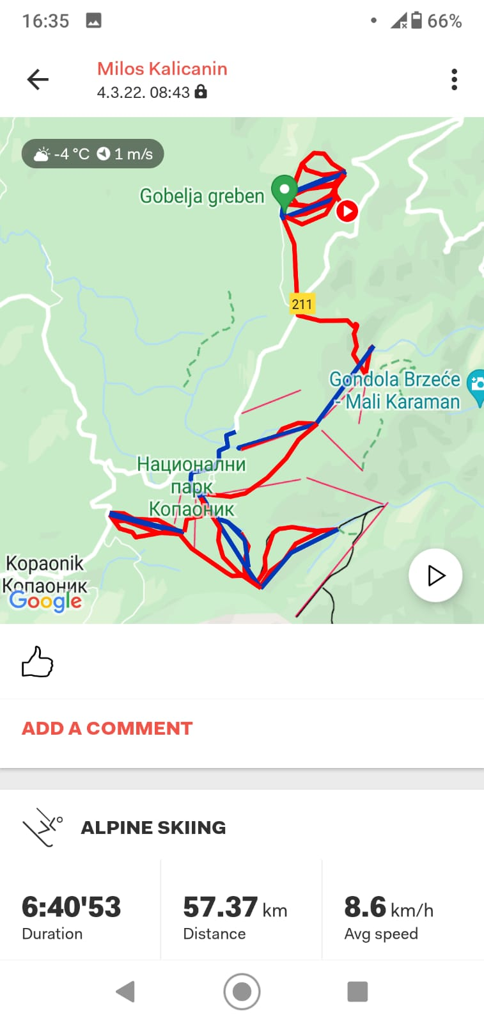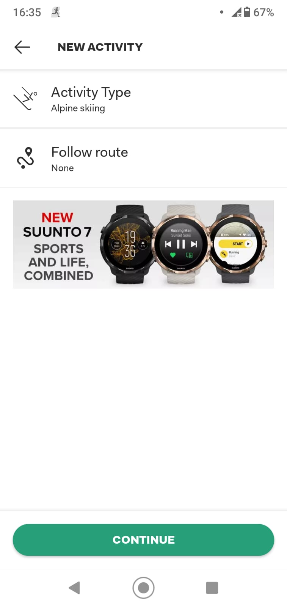

Слика 1. и 2. прикупљање података

Кад завршимо са мерењем притискамо stop па end. Да би пребацили податке бирамо опцију Export GPX route у горњем десном углу. Забележене податке qgis отвара.

**2. Обрада података**

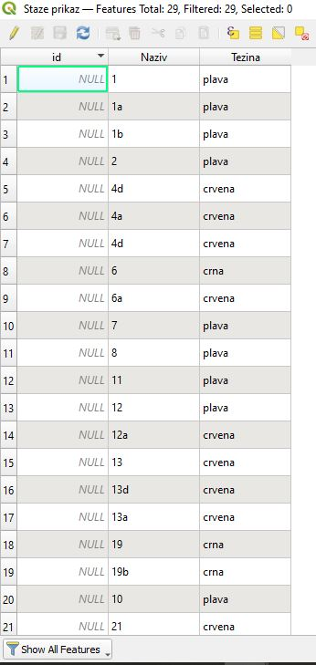Добијене податке са терена qgis препознају, па је потребно само исте превући како би се приказале. Од добијених тачака праве се линије и класификују. Прво мора да се препозна да ли се ради о жичари или стази. Затим се тачке спајају у линије. Када се препозна која је стаза у питању ручно се у табелу уписује назив стазе или жичаре и којој категорији тежине припада.

Слика 3. Убацивање података

Дужина стазе се израчунава на следећи начин: отвара се атрибутна табеле→open field calculator→ create new field →output field name дужина →decimal number→па у expression написати $length и ok.

Класификација података врши се преко прозора Layer propertis, затим се бира картица Symbology, где у уместо Single Symbol бирамо Graduated. Одредимо колико класа желимо и бирамо опцију Classify у доњем левом углу (слика 4). на сличан начин одрађује се све класификације

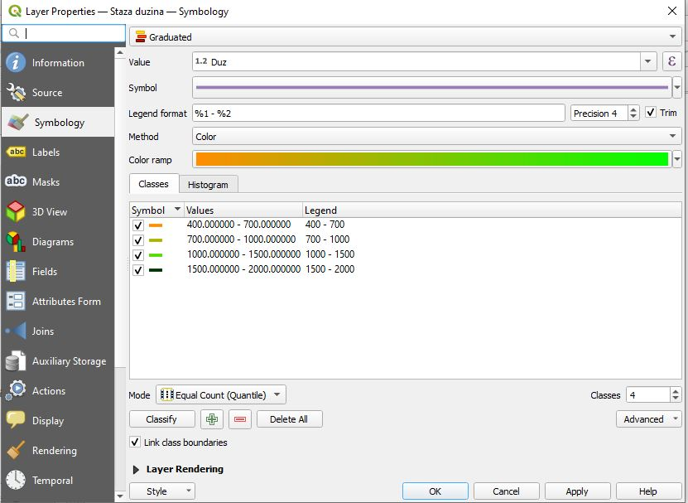

Слика 4. Приказ класификације

Еудем СРБ радни је преузет са: <https://land.copernicus.eu/imagery-in-situ/eu-dem/eu-dem-v1.1> .

Дем је прво клипован према радној површини. Да би се добио нагиб терена потребно је изабрати опцију slope. Класе надморске висине добијене су на следећи начин: клипован дем треба да се рекласификује→ у processing toolbox бира се → reclassify by table → raster layer означи се клипован дем →reclassification table овде се одраде класе и њене вредности→ok (слика 5). На исти начин одради се и класе нагиба.

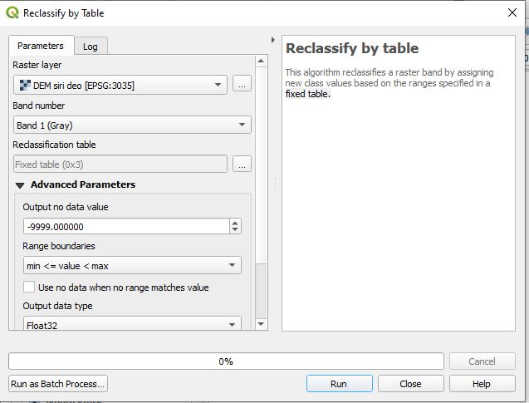

Слика 5. Рекласификација дема

**3. Припрема карата за штампу**

Опција *New Print Layout.*

Слика 6. Иконица опције New Print Layout

На овај начин отвара се нови прозор у QGIS-y, бира се опција *Add Map,* и шири се карта по ћошковима радне површине.

Слика 7. Припрема карте за штампање

Карта се појављује, и сада се подешава размера како у прозору ***Main Propertis***. Затим се убацује легенда, размерник и правац севера. Све три опције налазе се једна испод друге и у прозору Item Propertis треба подесити њихов изглед, фонт, боје, итд. Код подешавања правца севера, (да би био синхронизован са картом) треба укључити *Sync with map* и подесити *True North* како би стрелица показивала оно што стварно по пројекцији јесте север.

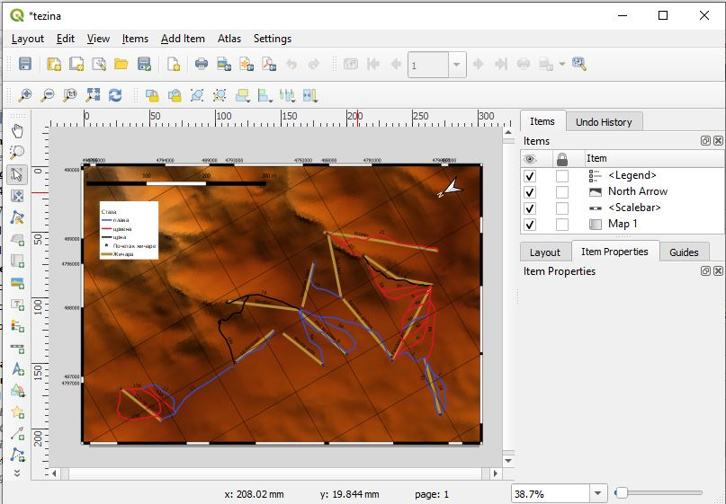

Слика 8. Додавање ставки на карту

Карту се извози на следећи начин: опција ***Layout*** у горњем левом углу и *Export as Image*.

Слика 9**.** Извожење и чување карте као слике